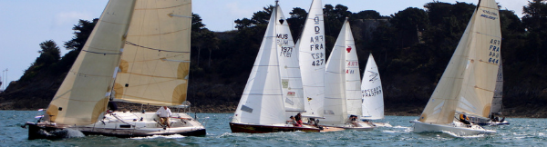
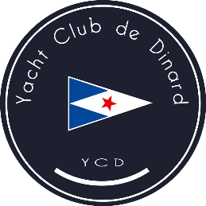
APPEL DE COTISATION 2023
Informations personnelles
M., Mme, Melle, ou M. & Mme : Nom
Prénom(s)
Date de naissance
Profession
Adresse
Code postal Ville
Téléphone E-Mail
Nom du bateau Type de bateau

 | Prix | Nb | Total
Cotisation partenaire | 1 000€
Cotisation famille (+ enfants mineurs) | 200€
Cotisation individuel adulte | 170€
Cotisation association | 300 €
Cotisation junior (18-25 ans) | 60€
Membre bienfaiteur Dinard Génération régate open 5.70 | ….
LICENCE F.F.V ADULTE pour les membres (nés avant le 1er janvier 2004 | 60 €
LICENCE F.F.V JUNIOR pour les membres (nés le ou après le 1er janvier 2004 | 30 €
LICENCE F.F.V temporaire membre 1 jour | 16 €
LICENCE F.F.V temporaire membre 4 jours | 31 €
Grue club | 100€
TOTAL
Paiement par chèque à l’ordre du Yacht Club de Dinard ou par CB au secrétariat
Paiement en ligne auprès de la plateforme. https://www.helloasso.com/associations/yacht-club-de-dinard/adhesions/appel-cotisation-2023 Vous n’avez plus qu’à vous laisser guider.
Paiement par virement IBAN: FR7630047141050002023250145 BIC : CMCIFRPP CIC DINARD
J’accepte que soit diffusé d’éventuelles photos me représentant sur les supports de communication du club.
A……………………………………………… Le………………………………………….
Signature :

